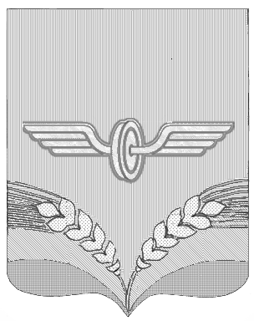

ПРЕДСТАВИТЕЛЬНОЕ СОБРАНИЕ
СОВЕТСКОГО РАЙОНА КУРСКОЙ ОБЛАСТИ
ПЯТОГО СОЗЫВА

Р Е Ш Е Н И Е

от 21.02.2024 года № 59

О внесении изменений в Положение о бюджетном процессе в муниципальном районе «Советский район» Курской области, утверждённое решением Представительного Собрания
Советского района Курской области от 26.02.2020 года № 100

В целях приведения Положения о бюджетном процессе в муниципальном районе «Советский район» Курской области, утверждённого решением Представительного Собрания Советского района от 26.02.2020 года № 100, в соответствие с Бюджетным кодексом Российской Федерации, Представительное Собрание Советского района решило:
1. Внести в Положение о бюджетном процессе в муниципальном районе «Советский район» Курской области, утверждённое решением Представительного Собрания Советского района Курской области от 26.02.2020 года № 100, следующие изменения:
1.1. Статью 13 «Муниципальные программы» изложить в новой редакции:
«Статья 13. Муниципальные программы
1. Муниципальные программы муниципального района «Советский район» Курской области утверждаются Администрацией Советского района.
Сроки реализации муниципальных программ определяются в порядке, устанавливаемом Администрацией Советского района.
Порядок принятия решений о разработке муниципальных программ и формирования и реализации указанных программ устанавливается правовыми актами Администрации Советского района.
2. Объем бюджетных ассигнований на финансовое обеспечение реализации муниципальных программ утверждается решением о бюджете муниципального района по соответствующей каждой программе целевой статье расходов бюджета в соответствии с перечнем и структурой муниципальных программ, определенными правовым актом Администрацией Советского района.
Муниципальные программы муниципального района «Советский район» Курской области, предлагаемые к реализации начиная с очередного финансового года, а также изменения в ранее утвержденные муниципальные программы подлежат утверждению в порядке и сроки, установленные Администрацией Советского района. Представительное Собрание Советского района вправе осуществлять рассмотрение проектов муниципальных программ и предложений о внесении изменений в муниципальные программы в порядке, установленном нормативными правовыми актами Представительного Собрания Советского района.
Муниципальные программы муниципального района «Советский район» Курской области подлежат приведению в соответствие с решением о бюджете муниципального района не позднее 1 апреля текущего финансового года.
3. По каждой муниципальной программе муниципального района «Советский район» Курской области ежегодно проводится оценка эффективности ее реализации. Порядок проведения указанной оценки и ее критерии устанавливаются Администрацией Советского района.
По результатам указанной оценки Администрацией Советского района может быть принято решение о необходимости прекращения или об изменении, начиная с очередного финансового года ранее утвержденной муниципальной программы муниципального района «Советский район» Курской области, в том числе необходимости изменения объема бюджетных ассигнований на финансовое обеспечение реализации муниципальной программы.»;
1.2. Статью 14. «Ведомственные целевые программы» считать утратившей силу;
1.3. Статьи 15 - 35 считать соответственно статьями 14 – 34.
2. Настоящее решение вступает в силу со дня его подписания.

Председатель Представительного
Собрания Советского района
Курской области А.Д.Миронов

Глава Советского района
Курской области В.М.Жилинков

